AVHANDLING

Cykeln

Innan cykeln uppfanns så kunde man bara gå eller rida dit man skulle så det behövdes någonting att hjälpa folket ta sig från A till B fortare och enklare, men det är bara vad jag tror, det kan ju hända att den bara uppfanns för nöjes skull. Egentligen vet jag inte varför den uppfanns men folk uppfinner alltid saker och han Carl von Drais visste väl inte hur långt hans uppfinning skulle gå.

Många konstruktioner på ”cyklar” har gjorts långt innan 1800-talet.
En av dom var en planka med två hjul och framhjulet var inte rörligt, man var tvungen att stanna och vända cykeln själv när man skulle byta riktning.
Kroppen liknade ungefär en häst och hade ett drakhuvud längst framme. Konstruktionen gjordes i slutet av 1700-talet och kallades ”hobby horse”

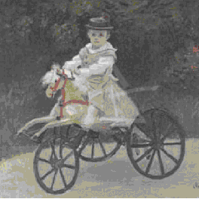

Den första Cykeln som då var kallad Löphjulingen uppfanns 1817 av den tyske ädlingen Karl Freidrich Drais Von (Karl Von Drais). Cykeln såg ut som en lång pinne med två stora trähjul och man kunde nu styra det främre hjulet.
Det spreds snabbt i många andra länder att det kommit en ny uppfinning.
Folk fick även veta att Löphjulingen också hade speciella konstruktioner för damer.

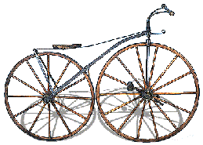

År 1861 så fick löphjulingen pedaler.
Cykeln utvecklades nu ännu mera, den fick nu en broms och den blev ännu snabbare och snyggare. 1869 kom den tekniska nyheten till Sverige. År 1870 så märkte man att man kom fortare fram om man gjorde framhjulet större så då blev det en ”höghjuling”. Man hade fortfarande ingen kedja på cykeln så man trampade bara det främre hjulet medan det andra lilla hjulet bara gled efter.

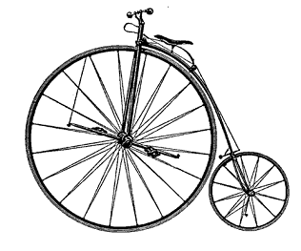

År 1876 kom det cyklar med tre eller flera hjul.
Trehjulingarna gjordes för dem som hade svårt att hålla balansen eftersom Höghjulingarnas hjul t. ex var så smala och höga.

Udda konstruktioner .

Eftersom att cykeln nästa var fulländad så började man att utveckla cykeln på olika sätt. Man använde cykeln som ambulans och som en slags taxi ungefär. Det var en lite annorlunda modell som kallades Variabel, det var nog en av de första udda konstruktionerna i cykelns historia.

På 1930 talet så började man göra Liggcyklar och de blev mycket populära. De var så snabba att man slog ett tjugo år gammalt världsrekord, därför förbjöd man Liggcyklarna i bantävlingarna. Anledningen att de var så snabba var nog dels att luftmotståndet bara var 20 % i jämförelse av vanliga cyklar. Liggcyklarna blev populära igen runt 1970 talet.

Tandem cykeln kom till 1896 och var döpt efter sin skapare
Rambler Tandem. Tandem cykeln är som en vanlig cykel fast den har flera säten, oftast två men det finns med flera.

Cykeln idag.
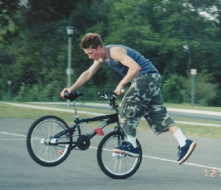
Idag är cykeln inte bara ett bruksföremål utan det har utvecklats alla möjliga varianter av cyklar, från vanliga cyklar till olika specialcyklar såsom mountainbikes som är gjorda för att cykla i svårare terräng såsom skog och berg, till trickcyklar som man kan göra alla möjliga konster med.

Hur cykeln fungerar

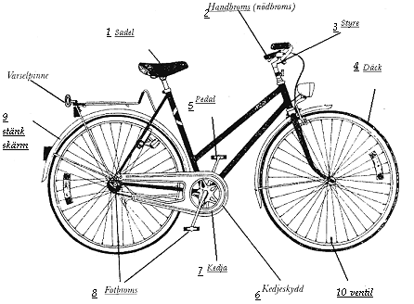

- Sadeln sitter man på
- Handbromsen är som en nödbroms, en för framhjulet och en för det bakre hjulet. När man trycker på handbromsen så dras vajern och gör så att ett ok biter tag i hjulet och bromsar ner.
- styret styr man det främre hjulet med.
- Däcket är gjort av gummi och har en innerslang under och det är den som är luftfyllt.
- Pedalerna är det som man trampar på.
- Kedjeskyddet är det som skyddar kedjan från grus och smuts och sånt.
- kedjan är den som gör att bakhjulet snurrar.
- Fotbromsen använder man genom att trampa bakåt tack vare kedjan.
- stänk skärmen skyddar hjulet på smuts.
- ventilen är ingången till innerslangen där man pumpar in luft.

Det finns ett kugghjul vid tramporna som gör att kedjan dras runt och driver det lilla kugghjulet på bakhjulet. Och det gör att cykeln tar sig fram. Cykeln är väldigt enkelt byggd.

